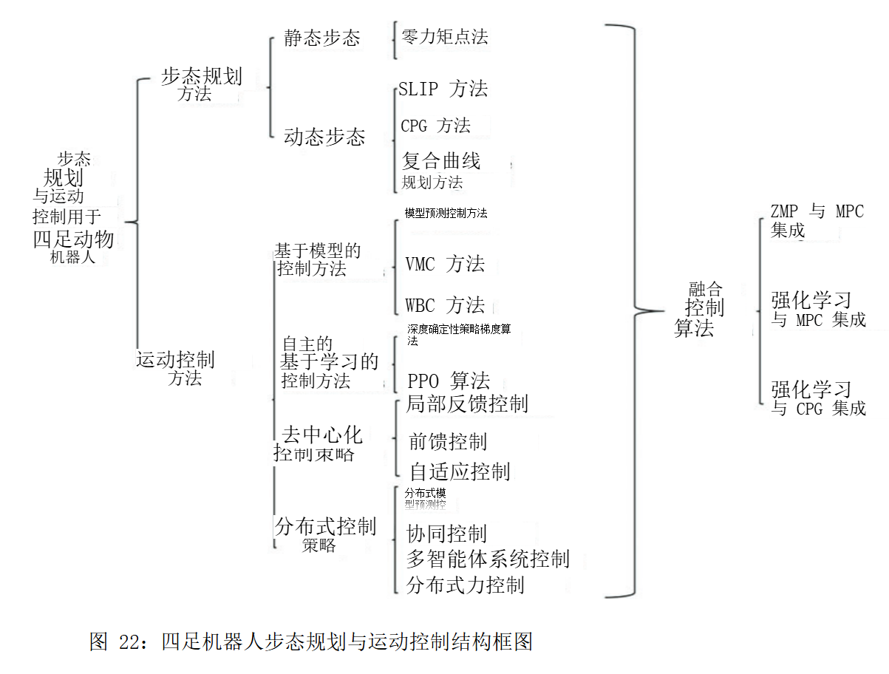

一、四足机器人建模
维度 | 文献来源 | 核心应用场景
12 维 | 前期综述、文献 6 | 单刚体模型、静态步态控制
18 维 | 文献 3、5、6 | 运动学规划、配置空间定义
24 维 | 文献 2、4 | MPC 预测控制
36 维 | 文献 3、5、6 | 全身体控制、DRL、高速动态任务

24维建模：基于质心动量（6） + 机身位姿（6） + 关节位置（12）
1.前提假设：
刚体假设：忽略机身和腿部的弹性形变，视为刚体
质点假设 (Lumped Mass)：为了简化动量计算，将整机质量$m$视为集中在机身质心（CoM），忽略腿部摆动对质心动量的微小影响（这是 SRBD 模型的经典假设）
足端点接触：假设足端与地面为点接触，无滑动（在规划阶段）
世界坐标系 (World Frame, {W})：固定在大地，用于描述绝对位置
机身坐标系 (Body Frame,$\{B\}$)：固连在机器人几何中心，随机器人运动

- 状态空间
定义全系统状态向量$x∈ℝ^{24}$：$x={\left[\begin{matrix}h_{com}^{T} & L_{com}^{T} & p_{com}^{T} & Θ^{T} & q^{T}\end{matrix}\right]}^{T}$
$h_{com}∈ℝ^{3}$ (线动量) 定义：$h_{com}=mv_{com}$
$L_{com}∈ℝ^{3}$ (角动量) 定义：$L_{com}≈I_{G}ω$
$p_{com}∈ℝ^{3}$ (质心位置)
$Θ∈ℝ^{3}$ (姿态欧拉角) 定义：$Θ=[ϕ,θ,ψ]^{T}$ (Roll, Pitch, Yaw)
$q∈ℝ^{12}$ (关节角度)

- 动力学方程
状态随时间变化的方程：$\dot{x}=f(x,u)$
3.1质心动力学：牛顿-欧拉方程
线动量变化率：
$${\dot{h}}_{com}={\sum_{i=1}^{4}{f}}_{i}+mg$$
$f_{i}∈ℝ^{3}$：第$i$条腿在世界坐标系下的接触力
角动量变化率（力矩）
$${\dot{L}}_{com}=\sum_{i=1}^{4}{(}r_{i}×f_{i})$$
$ri$：从质心指向第 i 个足端的向量
$×$：向量叉乘

3.2运动学映射
位置变化：
$${\dot{p}}_{com}=\frac{1}{m}h_{com}$$
姿态变化（难点）：
欧拉角的变化率$\dot{Θ}$不等于机身角速度$ω$。它们之间有一个非线性的映射矩阵 $T(Θ)$：
$$\dot{Θ}=T(Θ)^{−1}ω$$
而$ω≈I_{G}^{−1}L_{com}$。所以：
$$\dot{Θ}≈T(Θ)^{−1}I_{G}^{−1}L_{com}$$
注：在小角度假设下（Pitch/Roll 很小），$T≈I$（单位矩阵），可以简化为 $\dot{Θ}≈I_{G}^{−1}L_{com}$

3.3关节运动方程
根据机器人的微分运动学公式：
$$v_{foot}=v_{body}+J(q)\dot{q}$$
在支撑相（脚踩地不打滑），$v_{foot}=0$。所以：
$$J(q)\dot{q}=−v_{body}$$
由此可得关节速度的导数关系：
$$\dot{q}≈−J(q)^{−1}v_{body}$$
$J(q)$：足端雅可比矩阵

- 最终的状态空间方程
完整的连续时间状态方程$\dot{x}=f(x,u)$
设控制输入$u=[f_{1}^{T},f_{2}^{T},f_{3}^{T},f_{4}^{T}]^{T}∈ℝ^{12}$
矩阵形式如下：
$$\frac{d}{dt}\left[\begin{matrix}h_{com} \\ L_{com} \\ p_{com} \\ Θ \\ q\end{matrix}\right]=\left[\begin{matrix}mg+{\sum_{i=1}^{4}{f}}_{i} \\ \sum_{i=1}^{4}{[}r_{i}(p,q)]_{×}f_{i} \\ \frac{1}{m}h_{com} \\ T(Θ)^{−1}I_{G}^{−1}L_{com} \\ −J(q)^{−1}(\frac{1}{m}h_{com})\end{matrix}\right]$$

仿真建议：
- 动力学方程的写法：
在 MATLAB 的 ode45 或 MPC 预测方程中，关于关节的部分，建议采用 “一阶惯性环节” 近似：$q_{k+1}=q_{k}+Δt⋅f(τ_{k})$如果不引入$\dot{q}$，需要一个很强的假设：关节响应极快，力矩直接决定位置变化率（这在物理上不严谨，但低速下凑合能用）。
（2）先跑通 12维：
已经有现成的 MATLAB 环境，先写一个标准的 12维 SRBD MPC（忽略关节限制）。跑通后，再把关节角度$q$加进去变成 24维，看看效果提升了多少（比如在极限大跨步时，24维模型应该能避免腿伸直锁死）。

- 控制方案
- 线性化非线性部分＋MPC（模型预测控制）
1.1可行性分析：
将复杂的四足机器人非线性切换系统，转化成线性部分，MPC变成QP问题。同时匪徒问题转化为凸问题

24维属于伪WB MPC，升维数量多，计算量爆炸（Koopman）；在 24维状态空间下使用线性化 MPC，会面临严重的物理建模失效问题（雅可比线性化）；计算量变大，每次 MPC 迭代都要更新$A$,$B$矩阵，依赖于已知的物理模型（沿轨迹线性化）；对模型精度要求极高（反馈线性化）

1.2改进：
- 分层控制
将步态规划和运动控制分层：
频率隔离，MPC求解的速度可以比较慢，而腿关节和电机的响应必须是及时的，因此响应频率并不是相等的；功能分配，让运动控制和不太控制的任务分配给MPC和底层的PID等控制，即使MPC求解时出问题，底层逻辑依然能保持。

- 状态空间降维
从24维的伪WBC（全身动力学）降维到12维的单刚体模型：
增加线性化过程的能求解性，避免计算过于复杂；24维的状态空间并不完善，缺少关节控制速度；

- 模型改进（基于雅可比线性化）
定义全系统状态向量：
$$x=[h_{com}^{T},L_{com}^{T},p_{com}^{T},Θ^{T}]^{T}∈ℝ^{12}$$

$h_{com}∈ℝ^{3}$ (线动量) 定义：$h_{com}=mv_{com}$
$L_{com}∈ℝ^{3}$ (角动量) 定义：$L_{com}≈I_{G}ω$
$p_{com}∈ℝ^{3}$ (质心位置)
$Θ∈ℝ^{3}$ (姿态欧拉角) 定义：$Θ=[ϕ,θ,ψ]^{T}$ (Roll, Pitch, Yaw)

直接把足端接触力当作输入：
$$u=[f_{1}^{T},f_{2}^{T},f_{3}^{T},f_{4}^{T}]^{T}∈ℝ^{12}$$
$f_{i}$: 第$i$条腿在世界坐标系下的力

线动量变化率：
$${\dot{h}}_{com}={\sum_{i=1}^{4}{f}}_{i}+mg$$
$f_{i}∈ℝ^{3}$：第$i$条腿在世界坐标系下的接触力
角动量变化率（力矩）
$${\dot{L}}_{com}=\sum_{i=1}^{4}{(}r_{i}×f_{i})$$
$ri$：从质心指向第 i 个足端的向量
$×$：向量叉乘

位置变化：
$${\dot{p}}_{com}=\frac{1}{m}h_{com}$$
姿态变化：
欧拉角的变化率$\dot{Θ}$不等于机身角速度$ω$。它们之间有一个非线性的映射矩阵 $T(Θ)$：
$$\dot{Θ}=T(Θ)^{−1}ω$$
而$ω≈I_{G}^{−1}L_{com}$。所以：
$$\dot{Θ}≈T(Θ)^{−1}I_{G}^{−1}L_{com}$$
在小角度假设下（Pitch/Roll 很小），$T≈I$（单位矩阵），可以简化为 $\dot{Θ}≈I_{G}^{−1}L_{com}$

最后把它写成$\dot{x}=Ax+Bu+g_{rav}$的形式：
$$\frac{d}{dt}\left[\begin{matrix}h \\ L \\ p \\ Θ\end{matrix}\right]=\underset{A (系统矩阵)}{\underbrace{\left[\begin{matrix}0 & 0 & 0 & 0 \\ 0 & 0 & 0 & 0 \\ \frac{1}{m}I_{3} & 0 & 0 & 0 \\ 0 & I_{G}^{−1} & 0 & 0\end{matrix}\right]}}\left[\begin{matrix}h \\ L \\ p \\ Θ\end{matrix}\right]+\underset{B (控制矩阵)}{\underbrace{\left[\begin{matrix}I_{3} & I_{3} & I_{3} & I_{3} \\ [r_{1}]_{×} & [r_{2}]_{×} & [r_{3}]_{×} & [r_{4}]_{×} \\ 0 & 0 & 0 & 0 \\ 0 & 0 & 0 & 0\end{matrix}\right]}}\left[\begin{matrix}f_{1} \\ f_{2} \\ f_{3} \\ f_{4}\end{matrix}\right]+\underset{g_{rav}}{\underbrace{\left[\begin{matrix}mg \\ 0 \\ 0 \\ 0\end{matrix}\right]}}$$

- MPC设计
3.1离散化
对于连续系统$\dot{x}(t)=A_{c}x(t)+B_{c}u(t)+g$，在时间区间$[t_{k},t_{k+1}]$内积分。由于$Δt$很小，假设$u(t)$在该区间内保持不变（零阶保持器$ZOH$），可以得到离散状态空间方程：
$$x_{k+1}=A_{d}x_{k}+B_{d}u_{k}+d_{k}$$
其中矩阵的计算使用矩阵指数法：
$$A_{d}=e^{A_{c}Δt}≈I+A_{c}Δt$$
$$B_{d}=\left(\int_{0}^{Δt}{e^{A_{c}τ}}dτ\right)B_{c}≈B_{c}Δt$$
$$d_{k}=gΔt (重力项的离散化)$$

3.2构建预测方程
把未来$N$个时刻的状态全部用当前状态$x_{0}$和未来控制序列$U$来表示：
预测步长$(Horizon)$：$N$
未来控制序列向量（待求解变量）：
$$U=[u_{0}^{T},u_{1}^{T},…,u_{N−1}^{T}]^{T}∈ℝ^{12N}$$
预测状态序列向量：
$$X=[x_{1}^{T},x_{2}^{T},…,x_{N}^{T}]^{T}∈ℝ^{12N}$$
数学推导（迭代法）：
$$\begin{matrix}x_{1} & =A_{d}x_{0}+B_{d}u_{0}+d_{0} \\ x_{2} & =A_{d}x_{1}+B_{d}u_{1}+d_{1} \\ & =A_{d}(A_{d}x_{0}+B_{d}u_{0}+d_{0})+B_{d}u_{1}+d_{1} \\ & =A_{d}^{2}x_{0}+A_{d}B_{d}u_{0}+B_{d}u_{1}+(A_{d}d_{0}+d_{1})\end{matrix}$$

代入递归并将其写成紧凑的矩阵形式（假设重力项$d$为常数）：
$$X=Φx_{0}+ΓU+G$$
其中：
$$Φ=\left[\begin{matrix}A_{d} \\ A_{d}^{2} \\ ⋮ \\ A_{d}^{N}\end{matrix}\right], Γ=\left[\begin{matrix}B_{d} & 0 & … & 0 \\ A_{d}B_{d} & B_{d} & … & 0 \\ ⋮ & ⋮ & ⋱ & ⋮ \\ A_{d}^{N−1}B_{d} & A_{d}^{N−2}B_{d} & … & B_{d}\end{matrix}\right]$$

3.3设计目标函数 (Objective Function)
定义什么是“最好的运动”。通常包含两部分：
状态跟踪误差：机器人应该尽可能贴合参考轨迹$x_{ref}$
控制能量消耗：电机出力（足端力）应尽可能小或平滑
数学表达：
$$J={\sum_{k=1}^{N}{\underbrace{‖x_{k}−x_{k,ref}‖_{Q}^{2}}}}_{跟踪误差}+{\sum_{k=0}^{N−1}{\underbrace{‖u_{k}‖_{R}^{2}}}}_{控制代价}$$
其中：
$‖v‖_{Q}^{2}=v^{T}Qv$。
$Q∈ℝ^{12×12}$是状态权重对角矩阵（位置权重大，速度权重小）。
$R∈ℝ^{12×12}$是控制权重对角矩阵（力越小越节能）。
将预测方程$X=Φx_{0}+ΓU+G$代入目标函数，并化简为关于$U$的标准二次型：
$$J(U)=\frac{1}{2}U^{T}HU+g^{T}U$$
推导结果（$Hessian$矩阵和$Gradient$向量）：
$$H=2(Γ^{T}\bar{Q}Γ+\bar{R})，g=2Γ^{T}\bar{Q}(Φx_{0}+G−X_{ref})$$
$$(这里\bar{Q}和\bar{R}是将Q,R沿对角线重复N次的大矩阵)$$
3.4约束条件 (Constraints)
MPC 与普通最优控制最大的区别：
摩擦锥约束$(FrictionCone)$脚底不能打滑。 对于第$i$条腿，切向力必须小于摩擦系数$μ$乘以法向力：
$$\sqrt{f_{x,i}^{2}+f_{y,i}^{2}}≤μf_{z,i}$$
线性化为“摩擦金字塔”$（PyramidApproximation）$，近似为$4$个平面不等式：
$$\left\{\begin{matrix}|f_{x,i}|≤μf_{z,i} \\ |f_{y,i}|≤μf_{z,i}\end{matrix}\right.$$

$$\left\{\begin{matrix}f_{x,i}≤μf_{z,i} \\ −f_{x,i}≤μf_{z,i} \\ f_{y,i}≤μf_{z,i} \\ −f_{y,i}≤μf_{z,i}\end{matrix}\right.⇒\left[\begin{matrix}1 & 0 & −μ \\ −1 & 0 & −μ \\ 0 & 1 & −μ \\ 0 & −1 & −μ\end{matrix}\right]{\left[\begin{matrix}f_{x} \\ f_{y} \\ f_{z}\end{matrix}\right]}_{i}≤\left[\begin{matrix}0 \\ 0 \\ 0 \\ 0\end{matrix}\right]$$
法向力约束$(NormalForceLimits)$
脚必须在地上（不能拉地面，$f_{z}≥0$），且不能超过电机极限（$f_{z}≤f_{max}$）：
$$0≤f_{z,i}≤f_{max}$$
总约束矩阵形式
对于每一步的控制量$u_{k}$（包含$4$条腿），约束可以写成矩阵形式$Cu_{k}≤b$。
扩展到整个预测视域$N$：
$$C_{total}U≤b_{total}$$
其中$C_{total}$是块对角矩阵。

3.5标准 QP 求解 (QP Formulation)
复杂的机器人控制问题转化为一个标准的二次规划$(QuadraticProgramming,QP)$数学问题：
$$\begin{matrix}\min_{U}{ } & \frac{1}{2}U^{T}HU+g^{T}U \\ s.t. & C_{total}U≤b_{total}\end{matrix}$$

执行逻辑：
求解得到最优序列$U^{∗}=[u_{0}^{∗},u_{1}^{∗},…]$。
$RecedingHorizon（滚动优化）$：只取第一个控制量 $u_{0}^{∗}$。
通过$τ=J^{T}u_{0}^{∗}$转换为关节力矩，发送给机器人。
等待下一个周期，更新$x_{0}$，重复步骤$1−3$。

- 仿真实现

仿真结果：

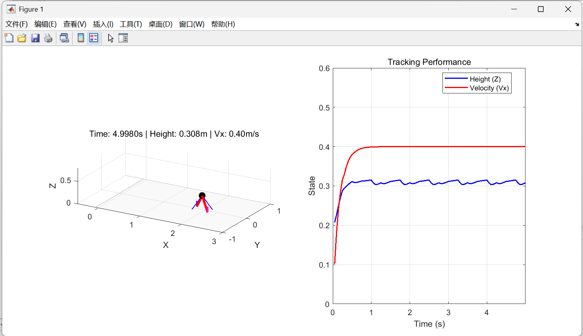
V3\robot_sim.gif

仿真完善：
- 增加外力干扰，验证抗冲击（可行）
- 地形增加斜坡，验证适应性（可行）
- 增加足端轨迹规划（尝试）

方案（1）：
原动力学方程为：
$$\begin{matrix}m\ddot{p} & =\sum_{i=1}^{4}{f_{i}}+mg \\ \frac{d}{dt}(Iω) & ≈\sum_{i=1}^{4}{(}r_{i}×f_{i})\end{matrix}$$
其中$p$是位移，$f_{i}$是足端力，$r_{i}$是力臂。
假设在质心处施加一个额外的干扰力$F_{ext}(t)$和干扰力矩$τ_{ext}(t)$。
动力学方程变为：
$$\begin{matrix}m\ddot{p} & =\underset{Control \backslash \& Gravity}{\underbrace{\sum_{i=1}^{4}{f_{i}}+mg}}+\underset{Disturbance}{\underbrace{F_{ext}(t)}} \\ I\dot{ω} & ≈\underset{Control Torque}{\underbrace{\sum_{i=1}^{4}{(}r_{i}×f_{i})}}+\underset{Disturbance Torque}{\underbrace{τ_{ext}(t)}}\end{matrix}$$
在状态空间形式$\dot{x}=Ax+Bu$中，干扰表现为一个加性项$d(t)$：
$$\dot{x}=Ax+Bu+d(t)$$
$$d_{ext}=\left[\begin{matrix}F_{ext} \\ τ_{ext} \\ 0_{3×1} \\ 0_{3×1}\end{matrix}\right]$$
具体落实到加速度积分项：
线加速度变化：${\dot{v}}_{new}={\dot{v}}_{old}+\frac{F_{ext}}{m}$
角加速度变化：${\dot{ω}}_{new}={\dot{ω}}_{old}+I^{−1}τ_{ext}$
$t=k$时刻：干扰作用于机器人实体（$Plant$），导致实际状态$x_{k+1}$偏离了 $MPC$的预测状态。
$t=k+1$时刻：$MPC$重新测量当前状态$x_{k+1}$（包含了干扰造成的误差）。
反馈矫正：$MPC$发现状态误差（例如：被推了一下，速度变大了），为了最小化目标函数$J=\sum{‖}x−x_{ref}‖^{2}，MPC$会计算出反向的足端力$u$来抵抗这个偏差。
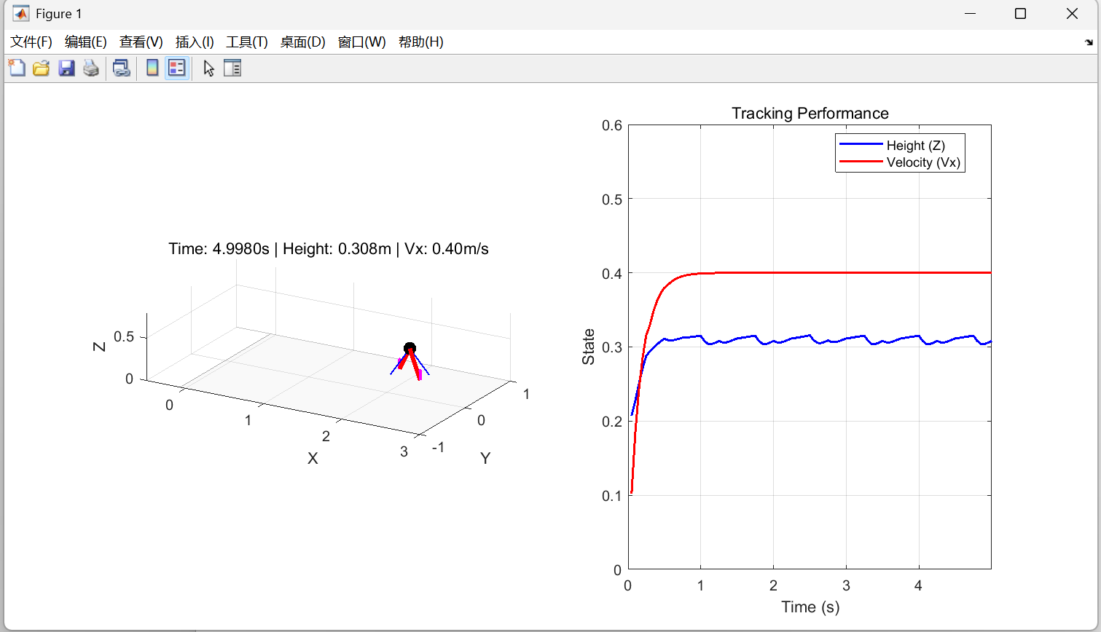
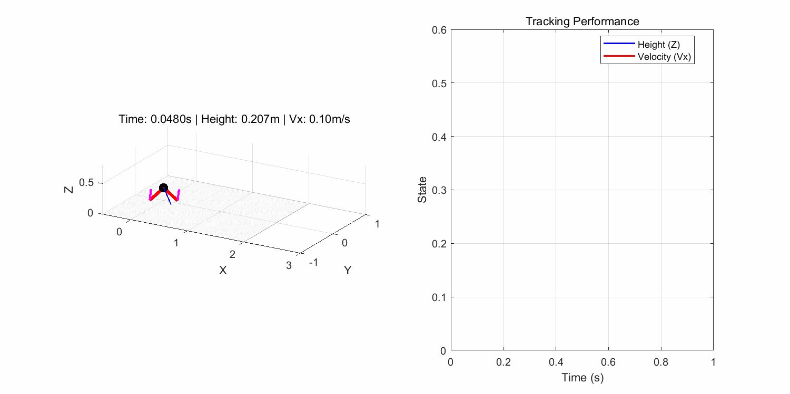

V3.1\robot_dis.gif

方案（2）：增加对地形的适应性
分析：可以增加斜坡地形，但前文采用了雅可比线性化“在小角度假设下（Pitch/Roll 很小），$T≈I$（单位矩阵），可以简化为 $\dot{Θ}≈I_{G}^{−1}L_{com}$”，因此地形坡度不能太大。
动力学偏差：
平地假设：
$$m{\ddot{x}}_{model}=\sum{f_{x}}$$
$$m{\ddot{z}}_{model}=\sum{f_{z}}−mg$$
斜坡环境：
下滑分力（阻力）：$F_{drag}=mg\sin{α}$
垂直分力：$F_{normal}=mg\cos{α}$
在世界坐标系下的$X$轴动力学方程变成了：
$$m{\ddot{x}}_{real}=\sum{f_{x}}−\underset{X轴投影分量}{\underbrace{mg\sin{α}⋅\cos{α}}}≈\sum{f_{x}}−mg\sin{α} (小角度下)$$
斜坡对系统的等效扰动项$d(t)$：
$$d_{x}(t)=m({\ddot{x}}_{real}−{\ddot{x}}_{model})=−mg\sin{α}$$
运动学偏差：
假设地面是平的$(z=0)$。
$$z_{pred}^{foot}=0$$

在斜坡上，假设机器人前进了$Δx$，由于坡度存在，实际落脚点的$z$坐标为：
$$z_{real}^{foot}=Δx⋅\tan{α}$$
$$e_{z}=z_{real}^{foot}−z_{pred}^{foot}>0$$
摩擦锥约束分析：
在平地上，需要的摩擦力$f_{x}$很小（仅用于加减速）。但在斜坡上，为了抵抗重力下滑，必须始终维持一个最小的静摩擦力：
$$f_{x}^{req}≥mg\sin{α}$$
同时，支持力$f_{z}$变为：
$$f_{z}≈mg\cos{α}$$
根据库伦摩擦定律$（FrictionConeconstraint）$：
$$|f_{x}|≤μf_{z}$$
代入得：
$$mg\sin{α}≤μ(mg\cos{α})$$
$$\tan{α}≤μ$$

实验设计$(ExperimentDesign)$
实验变量：地形坡度$α$。
控制变量：摩擦系数$μ=0.6$，目标速度$v_{x}=0.4m/s$，机身高度 $h=0.3m$。
测试场景：
$0∼1.0m$：平地加速阶段。
$1.0m∼end$：进入斜坡（测试坡度从$8^{∘}$开始，逐步增加）。
验证指标：
速度保持能力：能否维持$0.4m/s（$验证对$d_{x}=−mg\sin{α}$的抑制）
足端力变化：$f_{x}$是否显著增加（验证力的补偿机制）
姿态稳定性：机身$Pitch$角是否震荡（验证线性化模型的边界）
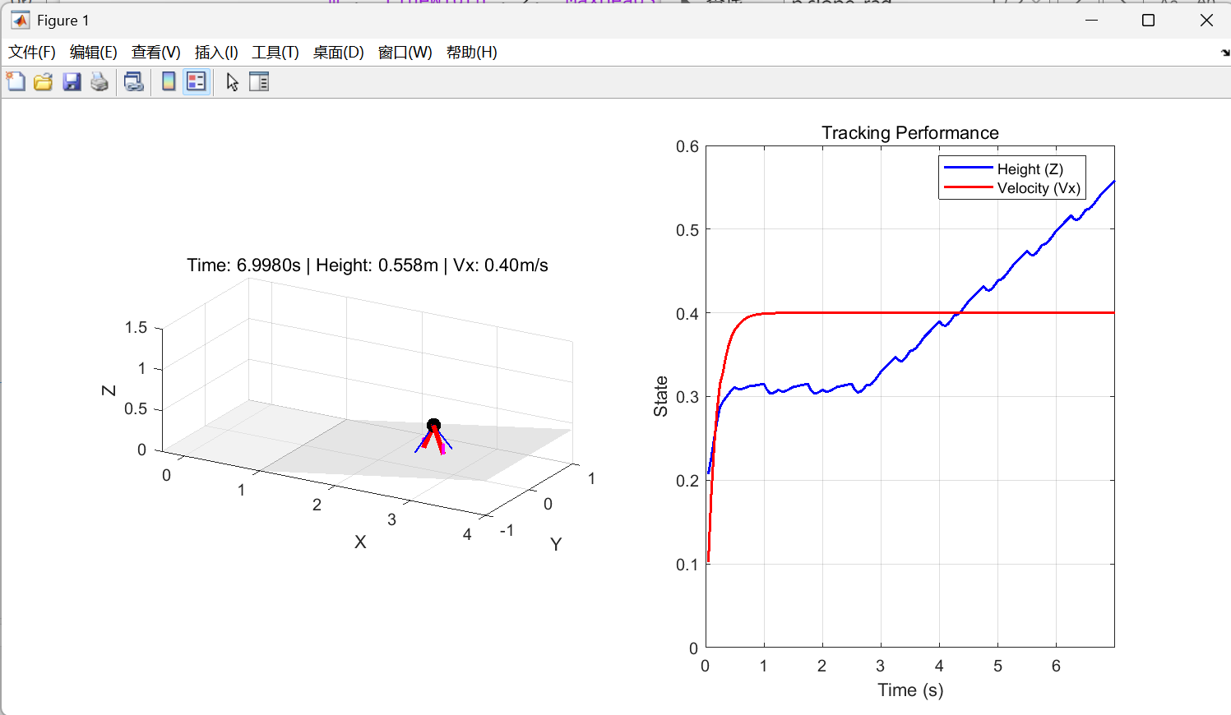
V3.2\robot_slope.gif

计算验证
水平位移$(Δx)$：
$$4.3 s×0.4 m/s=1.72 m$$
高度变化$(Δz)$：
假设起始高度是$0.315 m$，结束高度是$0.558 m$。
$$Δz=0.558−0.315=0.243 m$$
求解坡度$(α)$：
$$\tan{(}α)=\frac{0.243}{1.72}≈0.1412$$
$$α=\arctan{(}0.1413)≈8.04°$$
验证结果和目标结果一致。

方案（3）：增加足端轨迹规划

标准摆线方程
为了适配任意步长$（L）$和步高$（H）$，使用如下参数方程：
$$\left\{\begin{matrix}x(s)=L⋅(s−\frac{1}{2π}\sin{(}2πs)) \\ z(s)=H⋅\frac{1−\cos{(}2πs)}{2}\end{matrix}\right.$$
用摆线接触的终点作为下一摆动的起点，逻辑如下：
规划落足点$(P_{end})$：根据当前机身速度$v$和期望速度$v_{cmd}$计算：
$$P_{end}=P_{hip}+\frac{T_{stance}}{2}⋅v+k⋅(v−v_{cmd})$$
处理高低差：
如果地面不平，终点的高度$z_{end}$可能与起点$z_{start}$不同。标准的摆线需要修改垂直分量，加入线性插值来处理高度差：
$$z(s)=H(s)+(1−s)z_{start}+s⋅z_{end}$$
其中$H(s)$是上面的摆线高度函数。

【修正记录】动力学模型中力臂计算的修正
问题描述：
在早期的仿真代码实现中，为了简化计算，将地反力（$GroundReactionForce$）的力臂$r$近似为从质心到髋关节的向量（$r≈r_{hip}$）。
$$τ_{total}=\sum{(}r_{hip,i}×F_{i})$$
$r_{hip}($质心到髋关节的向量)
物理缺陷：该简化假设忽略了腿部伸展长度对动力学的影响。在物理上，这等同于将机器人建模为一个“四旋翼无人机”，力直接作用于机身四周的髋关节处，而非作用于地面的足端。这会导致仿真丢失倒立摆（$InvertedPendulum$）特性的关键动力学特征，即忽略了腿部几何构型对姿态稳定性的贡献。
修正方案：
严格遵循$SRBD$（单刚体动力学）模型的定义，将力臂$r$修正为从质心（$CoM$）指向实际接触点（$Foot$）的向量。
修正后的计算公式为：
$$r_{i}=P_{foot,i}^{world}−P_{CoM}^{world}τ_{total}=\sum_{i=1}^{4}{(}(P_{foot,i}^{world}−P_{CoM}^{world})×F_{i})$$
$P_{foot,world}$ (足端世界坐标)
$P_{CoM,world}$(质心世界坐标)

修正意义：
引入真实物理特性：修正后，机器人的腿部伸展状态（$Stancewidth/length$）将直接影响机身的角加速度。例如，当机器人受到侧向推力干扰时，更宽的落脚点将提供更长的力臂，从而产生更大的恢复力矩，这对于验证 $MPC$ 在抗干扰实验中的表现至关重要。
消除逻辑闭环：配合足端位置更新逻辑的修复，确保了动力学引擎（$Plant$）与运动学规划（$Planner$）在物理层面的一致性
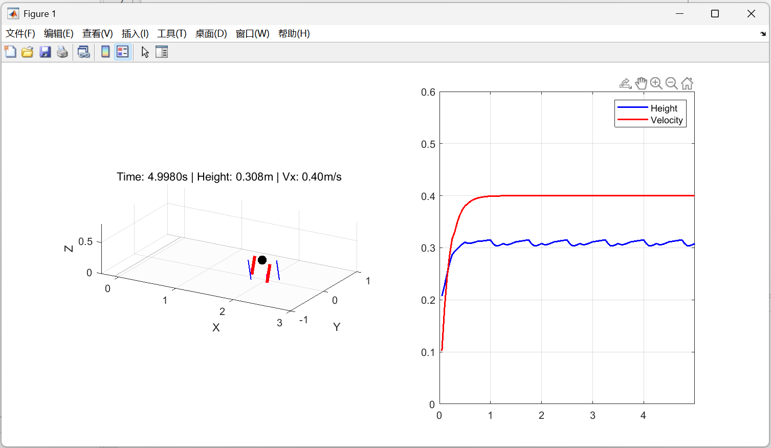
V3.3\robot_sim_integrated.gif

